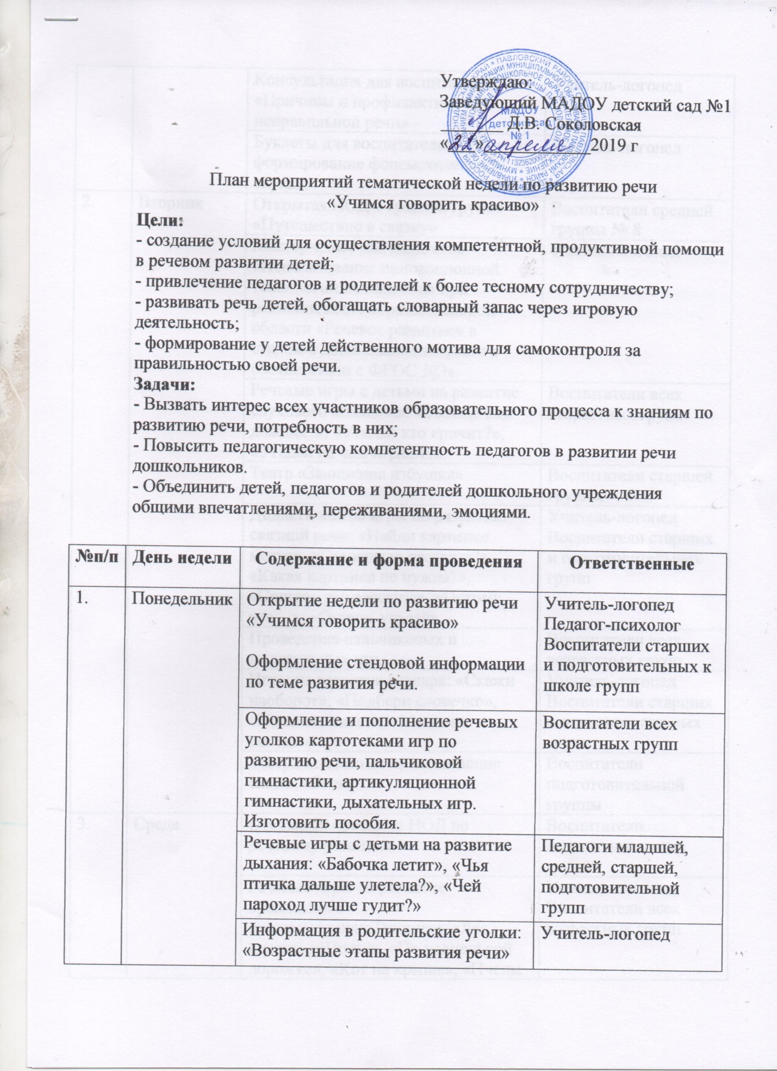

 |  | Консультация для воспитателей «Причины и профилактика неправильной речи» | Учитель-логопед
 |  | Буклеты для воспитателей «Игры на формирование фонематического слуха». | Учитель-логопед
2. | Вторник | Открытая НОД в средней группе «Путешествие в сказку» | Воспитатели средней группы № 8
 |  | Мастер-класс для педагогов «Использование инновационной технологии «Синквейн» при решении задач образовательной области «Речевое развитие» в старшем дошкольном возрасте в соответствии с ФГОС ДО». | Учитель-логопед
 |  | Речевые игры с детьми на развитие слухового внимания: «Солнце или дождик?», «Угадай кто кричит?», «Угадай на чём играют?». | Воспитатели всех возрастных групп
 |  | Театр «Заюшкина избушка» | Воспитатели старшей группы
 |  | Дидактические игры по развитию связной речи: «Найди картинке место», «Где начало рассказа?», «Какая картинка не нужна?», «Составь два рассказа», «Потому что…», «Опиши-угадай». | Учитель-логопед  Воспитатели старших и подготовительных групп
 |  | Проведение пальчиковых и дыхательных игр. | Воспитатели всех возрастных групп
 |  | Игры на развитие словаря: «Скажи наоборот», «Подбери словечко», «Похожие слова», «Магазин посуды». | Учитель-логопед  Воспитатели старших и подготовительных групп
 |  | Театрализованное представление сказки «Репка» | Воспитатели подготовительной группы
3. | Среда | Открытый просмотр НОД по речевому развитию | Воспитатели подготовительных групп
 |  | Речевые игры на развитие правильного произношения:«Тишина», «Лес шумит», «Поезд», «По ровненькой дорожке», «Кот на крыше», «Пчелы и медвежата», «Жадный кот», «Воробушки», «Спрячу куклу Машу», «Насос», «Лиса», «Ванька, встань-ка». | Учитель-логопед,  Воспитатели всех возрастных групп
 |  | Консультация для педагогов "Игры, которые учат разговаривать  красиво" | Учитель-логопед
 |  | Театр «Гуси -лебеди» | Педагог средней группы № 6
 |  | Лексико-грамматические игры: «Назови ласково», «Один-много», «Посчитай до 5 –ти», «Какой, какая, какие?», «Подбери признак», Что лишнее?», «Чья, чей, чьи, чьё?». | Учитель-логопед, Воспитатели старших и подготовительных групп
4. | Четверг | Проведение КВН по развитию речи «Умники и умницы» | Учитель-логопед, педагог-психолог, воспитатели подготовительных групп
 |  | Пальчиковые игры, настольные игры «Мозаика», «Сложи по образцу», «Золушка», «Моя семья», «Кошки-мышки», «Зайка», «Домик», «Барашки», «Гроза», «Кошечка», «Есть игрушки у меня», «Кораблик», «Ворона» и др. (развитие мелкой моторики рук) | Учитель-логопед, воспитатели всех возрастных групп
 |  | Игр и игровых упражнений для развития связной речи: «Угадай игрушку!», «Выполни команду!», «Кто больше увидит и назовет?», «Скажи какой», «Разложи картинки», «Кто больше назовет действий». | Воспитатели  младшей группы
 |  | Памятки для родителей: «Памятка для родителейо психолого-педагогических основах развития речидетей старшего дошкольного возраста», «Памятка для родителей по развитию речи детей 2-3 лет», «Роль семьи в воспитании  речи детей. Игры и игровые задания для развития речи детей 4-5 лет» | Учитель-логопед, воспитатели всех возрастных групп
 |  | Составление «Синквейн» с детьми логопедической группы | Учитель-логопед
5. | Пятница | Речевые игры с детьми на развитие слухового внимания, речевого и фонематического слуха: «Где позвонили?», «Продавец и покупатель», «Найди игрушку», «Жмурки с колокольчиком», «Встречайте гостей!», «Улиточка», «Улавливай шёпот», «Лягушка», «Слушай и выполняй», «Красный – белый», «Где звук?», «Поймай рыбку», «Кто больше слов придумает?», " Найти место для своей картинки», «Отстукивание слогов». | Учитель-логопед, педагог-психолог,  Воспитатели старших и подготовительных групп
 |  | Консультация: «Роль логоритмических упражнений для развития детской речи» | Музыкальный руководитель
 |  | Консультация для педагогов «Нас сказка учит говорить» | Воспитатель старшей группы
 |  | Массаж пальчиков и игры с Су-Джок шариком | Учитель-логопед, воспитатели всех возрастных групп
 |  | Разучивание чистоговорок, скороговорок | Учитель-логопед, воспитатели всех возрастных групп
 |  | Проведение сюжетно-ролевых игр способствующих развитию речи: «Собираемся на прогулку», «Магазин», «Аптека», День рождения Степашки», «Строим дом», «Зоопарк», «Детский сад», «Парикмахерская». | Учитель-логопед, воспитатели всех возрастных групп

